國立清華大學
生命科學系

LS 3822
生物化學實驗講義

Spring, 2004

Laboratory schedule

教師：徐邦達 (Tel: 2749)
助教：葉芝嵐，余夏華 (Office: 生科二館328C室; Tel: 5859)
時間：星期一 1:10pm ~ 5:10pm；星期二 2:10pm ~ 6:10pm
地點：生科二館321室

Week | Date | Experiments | Page
1 | 2/16, 2/17 | Introduction and grouping | 3
2 | 2/23, 2/24 | pH indicators and spectrophotometry | 5
Part I Studies of biomolecules
3 | 3/1, 3/2 | Determination of carbohydrate and vitamin | 7
4 | 3/8, 3/9 | Lipid Aggregation in Water and permeability of membrane | 12
5 | 3/15, 3/16 | Assay of amino acids and determination of isoelectric points | 14
6 | 3/22, 3/23, | Quantification and precipitation of proteins | 19
Part II Basic experimental techniques
7 | 3/29, 3/30 | Dialysis | 23
8 | 4/12, 4/13 | Column chromatography (I) | 26
9 | 4/19, 4/20 | Column chromatography (II) | 28
10 | 4/26, 4/27 | Thin layer chromatography | 30
11 | 5/3, 5/4 | Electrophoresis | 32
Part III Enzyme kinetics
12 | 5/10, 5/11 | Photosynthesis, chloroplast isolation and activity test | 34
13 | 5/17, 5/18 | Characterization of an enzyme, acid phosphatase | 37
14 | 5/24, 5/25 | Kinetic properties of acid phosphatase | 38
15 | 5/31, 6/1 | Final examination
16 | 6/7, 6/8 | Cleaning and check-out
實驗室規則

- 找出消防設施的位置。
- 實驗時要穿著實驗衣。為安全起見, 不要穿涼鞋, 將長髮綁到頭後。
- 和實驗無關的書籍、衣服、書包請放在走廊的架子上，不要帶入實驗室。
- 絕對不可以在實驗室內吃東西和吸菸。
- 取藥品時仔細閱讀標籤, 拿錯藥往往要重做實驗。
- 小心避免汙染和浪費藥品。
- 藥品和儀器不可私自攜帶出實驗室。
- 等候實驗時﹐每組至少需一人留守。
- 有問題時﹐尤其是受傷時，不論多輕微應立即報告。
- 不要擅自變更實驗程序。
- 了解實驗儀器後才小心使用。
- 實驗完畢﹐請清潔並收妥器皿﹐歸位藥品﹐關閉儀器。
評分方法
- Laboratory note/report (40%)
- Final examination (30%)
- Lab performance evaluated by your teaching assistants (30%)

Laboratory note/report
學習紀錄和整理laboratory note/report是這門課中很重要的一環。請使用活頁紙，並將之收集於3-ring binder中。每次實驗結束後的下一週再上課時交給助教批改。Laboratory note/report需包括下列的段落：
- 實驗號碼和名稱、組別和名字。
- 目的(purpose) ─ 簡短的敘述，以確定你已瞭解。
- 方法(methods) ─ 這是正式報告中必要的部分，但在此處可省略。
- 結果與討論(results and discussion) ─ 應包括下列的4部分：
  - 實驗當中所記錄下來的data (要養成直接並立即紀錄在lab note的習慣，不要先用紙片記載，事後才謄寫)、觀察到的現象與突然的想法。
  - 實驗後所做的計算、圖表。圖表要排序，並標示計量單位，在敘述時才容易引用(The information found in Figure 2….)。
  - 對data的分析/比較，及從中所做的推論(如unknown identification)。
  - 整個實驗的結論。如果結果不如預期，也請說明可能的原因，及如果重做時可改進之處。
實驗一 pH顯示劑和吸光光度測量
（pH indicators and spectrophotometry）

一、簡介
在這個實驗裡，你們將先學會如何熟練的操作生化實驗室兩項最常用的儀器：pH meter和spectrophotometer (光譜儀)。
Lambert law 的內容是說吸光的大小正比於吸光液體的厚度，但和光的強度無關。即log (I₀/I) ∝ L，其中I₀是入射光的強度，I是光穿過液體後的強度，L是液體的厚度。而log (I₀/I)即是我們所說的吸光值(absorbance)，通常以A代表之。Beer’s law的內容則是說吸光的大小正比於液體中吸光分子的數量。即log (I₀/I) ∝ C，其中C是吸光分子的molar concentration。如合併前述兩種定理，則得到Beer-Lambert equation如下，
A＝log (I₀/I)＝ECL
其中E為molar extinction coefficient。由於吸光值A本身是沒有單位的，所以E的單位常是M⁻¹cm⁻¹或mM⁻¹cm⁻¹。
pH顯示劑是一種會隨著環境pH而改變顏色的化學物，它們通常是弱酸或弱鹼。
In⁻ + H⁺  HIn
其中In表顯示劑。In⁻ 或HIn至少有一種具有顏色，因此常可利用其吸光值的變化來判斷pH。

二、試劑
- 50 mM KH₂PO₄
- 50 mM K₂HPO₄
- 0.05% bromthymol blue (50 mg in 6ml 0.01 M NaOH + 94 ml water)

三、實驗
- Phosphate第二個H⁺的pK_{a}
Phosphate第二個H⁺的解離方程式如下：
H₂PO₄¯ HPO₄^{2¯} + H⁺
我們將已知量的H₂PO₄¯和HPO₄^{2¯}混和，並測量其pH值。然後利用畫圖來決定pK_{a}。
1. 以下列的比例混和H₂PO₄¯和HPO₄^{2¯}。
Sample # | 1 | 2 | 3 | 4 | 5 | 6 | 7 | 8 | 9 | 10
HPO₄^{2¯}(ml) | 0.0 | 0.2 | 1.0 | 2.0 | 4.0 | 6.0 | 8.0 | 9.0 | 9.8 | 10.0
H₂PO₄¯(ml) | 10.0 | 9.8 | 9.0 | 8.0 | 6.0 | 4.0 | 2.0 | 1.0 | 0.2 | 0.0
- 將上列液體混和，各取3ml分別放入10根試管（試管要做記號1-10）。這些試管將在Part B中使用。
- 測量剩下液體的pH值。
- 畫圖pH (y-axis) vs. % HPO₄^{2¯}(x-axis)。
- 畫圖pH (y-axis) vs. log (HPO₄^{2¯}/ H₂PO₄¯)(x-axis)。
- 在兩個圖上分別標示出pK_{a}。(hint: pK_{a} = 7.12)
- 請解釋你的圖。
B. 顯示劑bromthymol blue的pK_{a}
a. 吸光光譜
- 加0.1 ml 的0.05% bromthymol blue到先前留下來的10根試管，並混和之。
- 測量#1和#10這兩根試管的吸光光譜，從340到660 nm。（以水為reference。如不能使用可掃瞄式光譜儀，可用普通光譜儀每隔20 nm測吸光值，注意每個新波長都要re-zero。）
- 依據光譜找出測量In¯的最佳波長(避開HIn的干擾)。
- 以此波長，測量試管#1-10的吸光度。
b. 標準曲線
- 加3 ml的HPO₄^{2¯}到6根新的試管（標記為1N-6N）。
- 分別加0, 15, 30, 60, 90和120 μl的0.05% bromthymol blue到這6根試管。
- 以選擇的波長測量吸光值，並畫出標準曲線（A vs. [bromthymol blue¯] in mg/ml）。
- 使用此標準曲線算出試管1-10（前節的實驗）中bromthymol blue¯的濃度。並依此畫圖求出bromthymol blue的pK。(hint: pK_{a} = 7)
- 計算bromthymol blue 的extinction coefficient (in ml/μg.cm)。

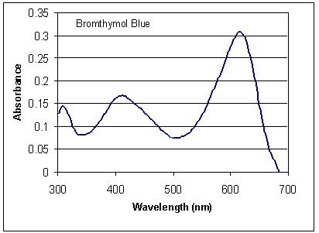
實驗二 糖類和維他命的測定
(Determination of carbohydrate and vitamin)
一、簡介
醣類(carbohydrates)是構成生物體的主要成份之一，亦是主要的能量供應者，它的基本結構式為(CH₂O)_{n}。
一般醣類可區分為單醣(monosaccride,如glucose, fructose)、雙醣(disaccride, 如 sucrose)及多醣(polysaccride,如starch, glycogen)等。而單醣又可進一步區分為醛醣(aldose,含aldehyde group)或酮醣(ketose,含ketone group)。這些醣的官能基具有還原能力，所以又稱為reducing sugars。
本實驗將利用醣類之官能基及其還原能力來做測定，目的是使大家熟悉醣類之特性及鑑定法。
維他命都是重要的營養素，可分為油溶性和水溶性兩種。在本實驗中將介紹維他命A和B₁的定性鑑定，以及維他命C的定量方法。這將使大家對於維他命生化學有一個初步的認識。
維他命A為油溶性，其precursor即為胡蘿蔔素(β-carotene)。缺少它時會得夜盲症。
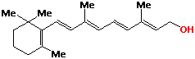

維他命B₁ (thiamine)是水溶性維他命。缺少它時會得腳氣病(beri-beri)。其衍生物thiamine pyrophosphate是許多重要代謝過程的coenzyme。

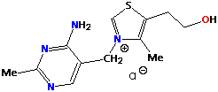

維他命C也是水溶性的。缺少它時會得壞血病，因此又稱為抗壞血酸(ascorbic acid)。維他命C廣泛地分佈於植物的綠色部分及許多水果中。
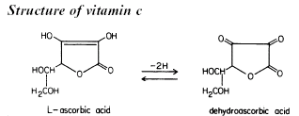

二、步驟
A. Carbohydrates
a. Molisch Test
醣類因無機酸(常用濃硫酸)之加入而脫水產生furfural 或其衍生物。此種脫水產物再與 α-奈酚 (α-naphthol)反應產生顏色鮮明的物質。此法可以用於測試所有可溶性的碳水化合物，是鑑定糖類最常用的顏色反應。其反應機轉如下：
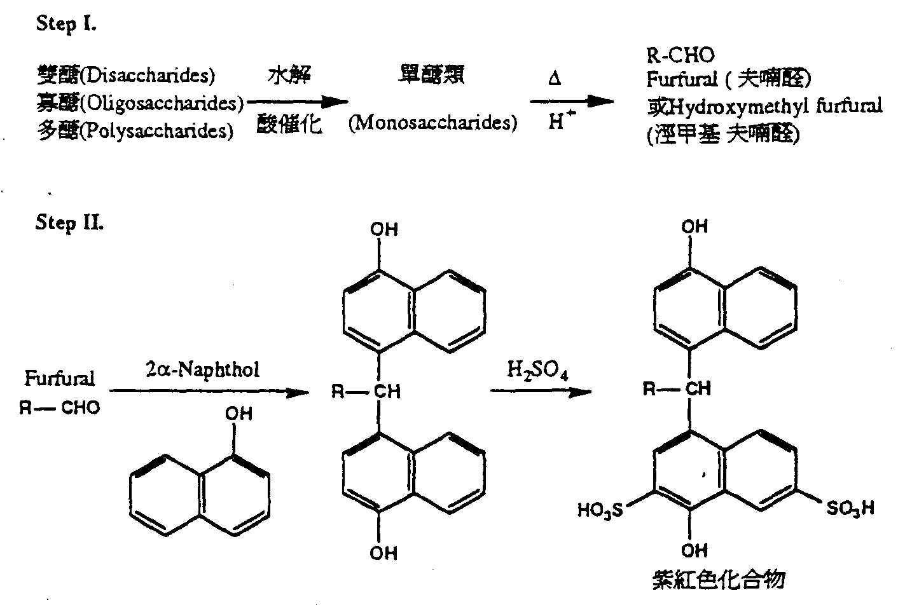
試劑
- 糖試液：1% glucose, fructose, sucrose, starch
- Molish reagent: 5% α-naphthol溶於95%酒精。需新鮮配置，存於棕色瓶中
- 濃硫酸
步驟
- 各試管中加入1 ml待測液，並加入等量蒸餾水。另有一試管只有純水，做為對照。
- 各管加入2滴Molish reagent，並混勻。
- 傾斜試管，緩緩且小心地沿管壁加入1 ml 的濃硫酸，使在糖液下方形成層狀液。小心豎直試管。
- 在交界面上有紫色環表示有碳水化合物。
注意 加入濃硫酸應沿管壁緩緩加入，以防止因放出大量熱而濺出，且可能焦化醣類而呈紅色。

b. Benedict Test
本法源自 Fehling test。含有醛或酮基之糖類（reducing sugars）會將鹼性之銅還原(糖本身被氧化)而形成有色(黃至磚紅色)之氧化亞銅。
CuSO₄→Cu²⁺ + SO₄²⁻
2 Cu²⁺ + Reducing Sugar→Cu⁺
Cu⁺→Cu₂O (precipitate)
本反應亦可作為醣類的定量，隨還原糖的濃度不同，沈澱顏色由green→ orange→ red→ brown。因受尿酸、肌酸的影響小，故常應用於病理學上，作為尿中糖量之檢查。
試劑
  - 糖試液：1% glucose, fructose, sucrose, starch
  - Benedict reagent：溶解173g的sodium (or potassium) citrate和200g的sodium carbonate (NOT bicarbonate!)於800 ml的水中。另外溶解17.3 g的 CuSO₄於100 ml的水中。將CuSO₄溶液緩慢地加入citrate-carbonate溶液中，邊加邊攪拌成1 L的溶液(Don't mix everything together at once or it will never dissolve)。此試劑可長期使用。
步驟
1. 加 1 ml 之待測液於試管中。
2. 加入 2 ml Benedict試劑混合均勻。
3. 將所有試管同時放入沸水浴中4-6分鐘。
4. 待冷卻後觀察顏色的變化。
注意
- 沸水浴需加入沸石，以防突沸。
- 此試劑的鹼性是來自Na₂CO₃ (pH 10.5)

B. Vitamin
a. 維他命A
維他命A與胡蘿蔔素在低溫下都會和SbCl₃產生藍色的反應。
試劑
- 魚肝油
- chloroform
- acetic anhydride
- SbCl₃-chloroform溶液：antimony trichloride溶於chloroform的飽和溶液
步驟
- 取1-2滴魚肝油放入試管中，加入0.5 ml chloroform和1-2滴acetic anhydride)，搖勻之。
- 慢慢加入SbCl₃-chloroform溶液1-2 ml，再搖勻之。觀察顏色的變化。

b. 維他命B₁
在鹼性環境中，thiamine經ferricyanide氧化成有深藍色螢光的硫色素，後者可用isobutyl alcohol萃取之。
試劑
- 0.2% thiamine
- 1% potassium ferrycyanide
- 30% NaOH
- isobutanol
步驟
- 取1-2 ml的0.2% thiamine置於試管中，加入2 ml的1% potassium ferricyanide和1 ml的30% NaOH，搖勻之。
- 加入2 ml isobutyl alcohol (isobutanol)，用力振盪之。
- 等待兩液分開後，觀察上層isobutyl alcohol中的藍色螢光。

c. 維他命C
維他命C具有強烈的還原性，利用此一性質即可測定其含量。染料2,6-dichlorophenol indophenol (DCIP)在酸性環境下呈紅色，被維他命C還原後會變為無色。
試劑
- ascorbate standard: 10 mg ascorbate溶於1% oxalic acid，並稀釋至100 ml (當天準備，避光)
- 1%和2% oxalic acid
- 0.1% 2,6- dichlorophenol indophenol
- 水果或果汁數種
步驟
- Standard titration: 取1 ml的ascorbate standard溶液，加入 9 ml的1% oxalic acid，再用0.1% 2,6- dichlorophenol indophenol滴定至淡粉紅色出現（要保持15秒不褪色），即滴定完成。計算每1 mg ascorbate需要多少體積的2,6- dichlorophenol indophenol。
- 水果（先秤重量）在2% oxalic acid中用果汁機打成糊狀，再用濾紙過濾，取濾液備用（測量體積）。（oxalic acid inhibits ascorbate oxidase）
- 蔬菜汁和果汁每份10ml，用步驟1的方法完成滴定。
- 計算各蔬菜和水果的維他命C含量。
注意
實驗操作需迅速，滴定應在2分鐘內完成，以免維他命C在空氣中大量氧化。
實驗三 脂類在水中的聚合與膜的穿透性
(Lipid Aggregation in Water and permeability of membrane)
一、簡介
本實驗的第一部份在展示幾種不同的脂類在水中打散後會如何再聚合。不同的脂類分子具有不同的結構，因此也有不同的物理性質和聚合方式。我們會用到的脂類有triacylglycerol, lecithin和cholesterol，大家可從它們的結構先預測一下實驗的結果。
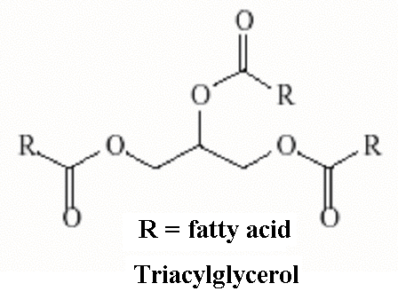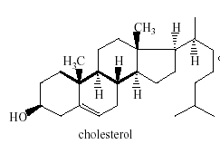
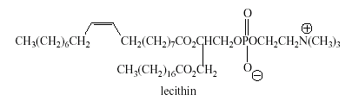

本實驗的第二部份在探討膜的穿透性。我們將先用butyl alcohol和水形成清楚的兩相(phases)，此時溶於butyl alcohol中的脂類將移動到介面處，其親水性的部份伸入水相，而疏水性的部份仍留在butyl alcohol中，形成脂類的單分子層。我們將用methylene blue（一種高分子）為指示劑，觀察不同脂類分子層的穿透性。

二、試劑
Part A
- 脂類溶劑：ethanol/ethyl ether (1:1, v/v)
- 脂類：triacylglycerol (vegetable oil); lecithin; cholesterol
- 染劑：oil red O
Part B
- 脂類溶劑：含methylene blue的butyl alcohol溶液 (0.25 g/L)
- 脂類：stearic acid (18:0)；oleic acid (18:1); triacylglycerol; lecithin; cholesterol

三、步驟
A. Lipid aggregation in water
- 用脂類溶劑準備10% (w/v)的triacylglycerol, lecithin和5%的cholesterol溶液。另外準備第四種溶液：6% triglyceride, 3% lecithin和1% cholesterol。在含有tryacylglycerol的兩種溶液中各加入少許oil red O，使呈紅色。
- 用micropippet將 0.5 ml的溶液用力射入裝有10 ml水的試管中，迅速封住試管口，並倒轉試管。
- 觀察當溶劑散失於水中時，原來溶解的脂類是如何聚集的。
- 將試管置於60°C水浴中30分鐘以蒸發部分的溶劑，再觀察結果。
- 討論為什麼是這樣的結果，在混合液中的tryacylglycerol和cholesterol都跑到哪裡去了。
Hint Triacylglycerol應成紅色小油滴；lecithin應成混濁的乳狀液（事實上是單層膜的vesicle）；cholesterol應成小團塊飄或沈於水中；混合液應像lecithin（粉紅色）。

B. Permiability
- 用脂類溶劑準備4%的stearic acid, oleic acid, triacylglycerol, lecithin和 cholesterol溶液。
- 取6支試管，分別加入5 ml的水。將試管傾斜，用micropippet小心地沿管壁滴入5 ml的脂類溶液。第6支試管加入脂類溶劑。
- 將試管慢慢地豎直，並在室溫下靜置1-2小時。
- 觀察水相的顏色變化，並取水相液，測量在660 nm的吸光值 （以第6支試管的吸光值為100%）。
- 討論為什麼是這樣的結果。
實驗四 氨基酸鑑定及其等電點測定
(Assay of amino acids and determination of isoelectric points)
ㄧ、簡介
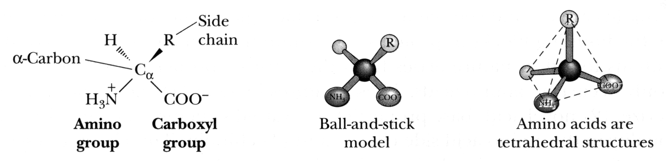
自然界中常見的氨基酸有20種，其結構如右圖﹕
氨基酸的中心為一α-carbon﹐分別接有氨基(amino group)及羧基(carboxyl group)。另外在α-carbon上還接有氫和一條側鏈﹐稱為R-group。不同的氨基酸具有不同的R-group。20種氨基酸可依照其R-group的性質區分為unpolar、polar(uncharged)、acidic和basic等四種。本實驗將利用氨基酸的官能基來進行鑑定，使大家熟悉氨基酸的構造及特性
在pH = 7時﹐氨基酸上的羧基和氨基是以−COO⁻ (pK₁ = 2.0 −2.4)和 –NH₃⁺ (pK₂ = 9.0 − 9.8)的形式存在，表現出兩性離子(zwitterions)，但仍為電中性。若溶液的pH值變成酸性或鹼性時，則氨基或羧基均可能改變其攜帶的電荷量。另外﹐有些氨基酸的R-groups也具有可解離的質子，在適當的pH下，它們也可能帶有電荷。等電點(pI, isoeletric point)即是氨基酸的靜電荷為0時的pH值。本實驗將利用滴定的方法測量氨基酸的pK和pI值。

二、實驗
A. 氨基酸的呈色鑑定
我們將對8種氨基酸和2種蛋白質分別做5種呈色的實驗，請將結果記錄於下表中：
氨基酸呈色實驗摘要記錄表
Samples  Assays | tyrosine | tryptophan | Phenyl-  alanine | Cystein | proline | arginine | methionine | histidine | BSA | Geltain
Ninhydrin
Biuret
Xanthoproteic
Lead Acetate
Sakaguchi
- 各氨基酸和蛋白質的溶液均為1%。
- 1% gelatin的配置法：取10 g gelatin粉末泡在500 ml水中，靜置12小時後，再加500 ml的溫水調勻之。
- 1% tryosine的配置法：取1 g tryrosine，逐滴加入1N HCl至固體完全溶解，再用水稀釋至100 ml。
- 1% cysteine的配置法：取1 g cysteine，逐滴加入1N H₂SO₄至固體完全溶解，再用水稀釋至100 ml。

a. Ninhydrin Test
原理 本實驗是針對氨基酸和蛋白質之α-氨基及羧基進行反應，其反應機轉如下：
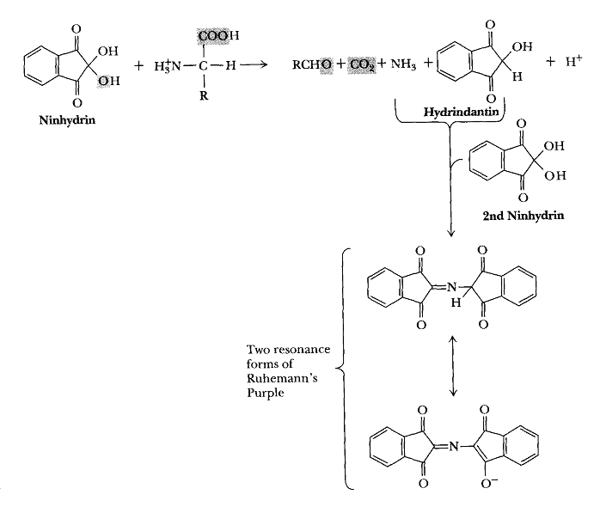
試劑 0.2％ ninhydrin溶於95％酒精中；10％ HCl；10％ NaOH
步驟
1. 各取1 ml待測液分置於試管中。
2. 以酸或鹼調待測液之pH值至約中性。
3. 各管中加入5～10滴ninhydrin溶液。
4. 以沸水浴加熱3～4分鐘後﹐取出冷卻數分鐘。
5. 觀察並記錄結果。
注意
- 本實驗反應須在微酸或中性液中進行（pH 5～7）﹐若為鹼性﹐則會褪色。
- 本實驗中所產生之藍紫色複合物或CO2可作為α-氨基酸之定量。
- Proline及hydroxyproline缺乏α-氨基﹐故不會產生紅紫色。
- 蛋白質衍生物及含氨基之非蛋白質化合物亦會有此反應﹐造成干擾。
- 口水及汗水亦呈陽性反應，故應避免沾染而干擾反應判斷。

b. Biuret Test
原理 本實驗可用來偵測待測液中是否有蛋白質或peptides之存在。當待測液中含有蛋白質或peptides時﹐加入鹼性硫酸銅﹐會形成粉紫紅色至深紫紅色之配位複合物。
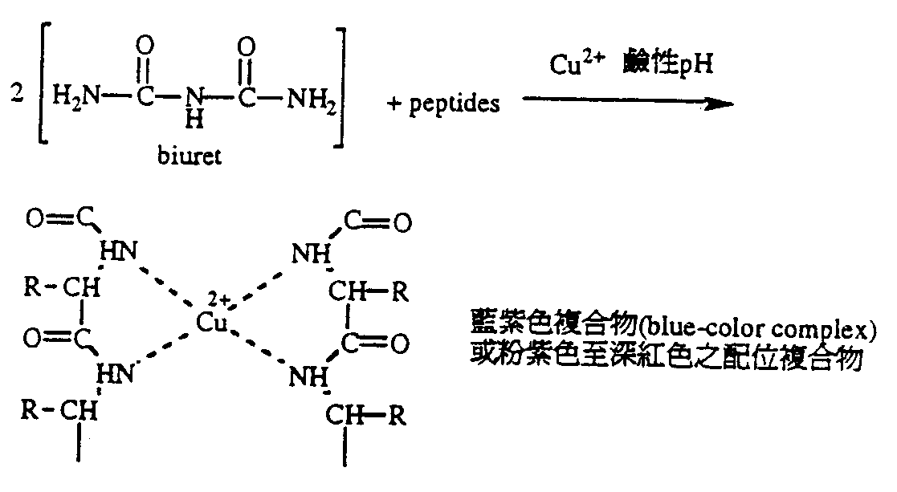
試劑 10％NaOH；0.1％CuSO4
步驟
- 各取1 ml待測液分置於試管中﹐並準備一試管加1 ml的水以做比較。
- 各管中加入5～10滴硫酸銅溶液（須逐滴加入）。
- 各管中加入1 ml 10％NaOH後﹐混合均勻﹐觀察並記錄結果。
注意
Peptides越長﹐反應所產生之顏色越深。

c. Xanthoproteic Test
原理 具芳香環之tyrosine及tryptophan經濃硝酸硝化後會產生黃色物質（硝基苯衍生物）。反應式如下﹕
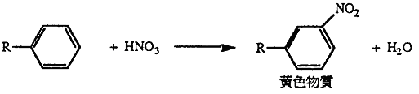
本實驗經加入氨水則轉變為橙色（銨鹽）。
試劑 濃 HNO3 ；NH4OH。
步驟
1.各取1ml待測液分置於試管中。
2.各試管中加入等體積之濃硝酸（變白濁狀）。
3.在沸水浴中加熱1～2分鐘（變黃色）。
4.冷卻後﹐逐滴加入濃氨水至橙色出現為止（在Hood中進行）。
5.觀察並記錄結果。
注意
- 本實驗對tyrosine，tryptophan具專一性，而對phenylalanine則不易被硝化，必須有濃硫酸之催化才會有反應。
- 對蛋白質也會有陽性反應，其他含有苯環之芳香族化合物亦呈陽性反應。
- 本實驗只適合作定性作用。

d. Lead Acetate Test
原理 Cysteine與cystine因含有不穩定硫，與鹼性醋酸鉛作用後會產生棕色至黑色之硫化鉛（沈澱）。反應機轉如下：
R-SH + 2NaOH → ROH +Na2S + H₂O
Na2S +Pb(OAc)2 → PbS + 2NaOAc
(黑色沈澱)
試劑 5％ NaOH；固體Pb(OAc)2 。
步驟
1.各取1 ml待測液分置於試管中。
2.各試管中加入2 ml NaOH以使待測液為鹼性。
3.各試管分別加入數小粒固體醋酸鉛。
4.在沸水浴中加熱5～10分鐘，並輕輕搖動試管。
5.觀察並記錄結果。

e. Sakaguchi Test
原理 本實驗之α-naphthol在有氧化劑（NaOBr或NaOCl）的存在下會與含有guaidine group之氨基酸arginine作用，並產生紅色物質。靈敏度：arginine為1ppm，含guanidine基之蛋白質為20ppm。
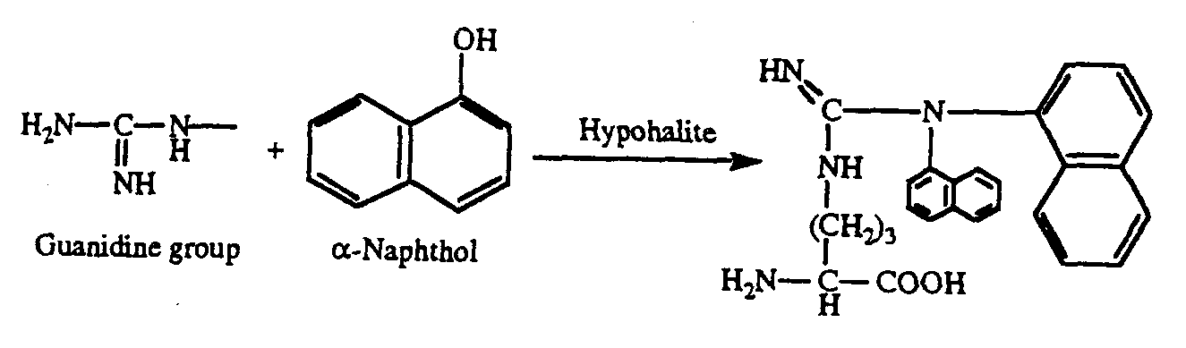
試劑 0.02％ α-naphthol (取0.02 g α-naphthol溶於少量95% ethanol，再稀釋至100 ml)；NaOBr或NaOCl溶液（須儲存於棕色瓶中）；10％ NaOH
步驟
- 各取1 ml待測液分置於試管中。
- 各試管中加入0.5 ml 10％ NaOH（以鹼化溶液）。
- 各試管中加入0.5 ml α-naphthol溶液。
- 靜置3分鐘後，加入1～2滴NaOBr溶液於各試管中，觀察並記錄結果。
注意
本反應所產生的紅色，出現後會很快消褪，但可加入尿素除去過量之NaOBr而使顏色穩定。反應式如下：

H2N-CO-NH2 + Na+OX- → N2↑+ H2CO3 + 3NaX + H2O (X=Br, Cl)

B. 氨基酸等電點之測定
原理 由滴定曲線，可求得該氨基酸的pKa值及pI值，並能以此鑑定其為何種氨基酸。下圖是glycine 的滴定曲線﹕
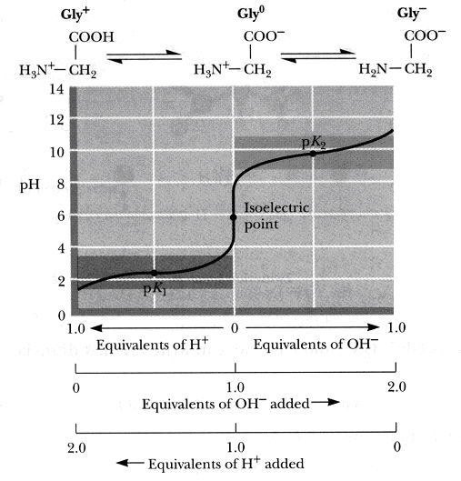
試劑 0.1N HCl；0.1N NaOH；0.1M 待測液（glycine, lysine, glutamic acid選擇一種做實驗）
步驟
- 取10 ml待測液置於100 ml燒杯中。
- 測定待測液之pH值（事先須先作好pH meter校正）。
- 在10 ml滴定管中裝入0.1N HCl。
- 自滴定管中放下少量（0.2～0.5 ml）之酸液，待充分攪拌後， 記下pH值。如此逐漸增加酸之加入量，直到pH值降低到1為止。
- 重新校正pH meter。
- 改以0.1N NaOH置於滴定管中，重複上述滴定步驟至pH值昇高至13為止。
- 繪製滴定曲線（pH值vs 酸或鹼之體積），求出pKa值和pI值，並與理論值做比較。
實驗五 蛋白質的定量與沈澱
(Quantification and precipitation of proteins)
一、簡介
蛋白質的定量有兩類方法，一類是利用蛋白質的物理性質，如折射率、比重、UV的吸光等；另一類則用化學方法，如Lowry method (即本實驗將採用的)。Lowry method被廣泛的使用於蛋白質的定量，因為它的操作簡單、靈敏度高，也不需要特殊的儀器。反應約在15分鐘內出現最大顏色，並可維持數小時的穩定。其缺點是會受一些因素干擾。
水溶性蛋白質的表面都覆蓋有一層電荷，因此會吸引水分子附著而形成水化層，也會吸引溶液中的離子而形成雙電層，這些都會使蛋白質成為穩定的膠體顆粒。但是在一些物理和化學的影響下，蛋白質顆粒可能會失去電荷、脫水，甚至變性，而從溶液中沈澱下來。
蛋白質的沈澱可分為兩種。一為可逆式的沈澱，即蛋白質從溶液中析出時，分子的結構並沒有發生顯著的變化，而保有原來的性質。當沈澱的因素消除後，蛋白質又能重新溶解。另一種沈澱為不可逆式，即沈澱時蛋白質分子的結構遭到破壞（通常稱為變性）。這種變性的蛋白質就不再能溶解了。
瞭解蛋白質的變性條件與沈澱方法是蛋白化學的基礎。

二、步驟
  - 蛋白質的定量
原理
Lowry method的第一個步驟類似於Biuret test (見實驗四)，即是蛋白質在鹼性環境下與銅離子形成複合體。接著加入Folin-Cicoalteu phenol試劑﹐此時銅離子複合體就會去還原試劑中的phosphomolybdic-phosophotungstate (Mo⁺⁶/W⁺⁶), 而產生藍綠色的物質。因為此物質的顏色強度與蛋白質的量成正比，所以可依比色法測其吸光度並換算出蛋白質含量。Lowry method有Folin reagent加強顏色，所以比Biuret test靈敏10倍以上。

試劑
- Solution A: 2% (w/v) Na2CO3, 0.02% (w/v) sodium potassium tartrate in water.
- Solution B: 1% (w/v) CuSO4•5H2O in water.
- Solution C: 均勻混合Solution A:B = 100:1 (v/v) (使用前才配製).
- Solution D: 1 N NaOH.
- Solution E: 1 N Folin reagent (commercially available) (使用前才配製).
- Standards: Stock solution of standard protein ( 2 mg/ml bovine serum albumin, stored at -20℃).
- Unknow protein sample (助教準備)

步驟
試管號 | B | 1 | 2 | 3 | 4 | 5 | 6 | 7 | 8 | 9
BSA (μl) | 0 | 10 | 20 | 30 | 40 | 50
Unknown (μl) |  |  |  |  |  |  | 10 | 10 | 50 | 50
蒸餾水(μl) | 200 | 190 | 180 | 170 | 160 | 150 | 190 | 190 | 150 | 150
BSA濃度(μg/ml)
試劑C (ml) | 2 | 2 | 2 | 2 | 2 | 2 | 2 | 2 | 2 | 2
試劑D (μl) | 200 | 200 | 200 | 200 | 200 | 200 | 200 | 200 | 200 | 200
立即混勻﹐室溫下靜置20分鐘
試劑E (μl) | 200 | 200 | 200 | 200 | 200 | 200 | 200 | 200 | 200 | 200
立即混勻﹐室溫下靜置20分鐘
測量吸光值 OD₅₅₀

- 用BSA的data畫出標準曲線(OD₅₅₀ vs. μg/ml BSA)。
- 由標準曲線計算出樣品中的蛋白質含量。

注意
- Folin試劑只在酸性下才穩定﹐然而還原反應是在pH 10進行﹐故將Folin試劑加入鹼性銅-蛋白質溶液時﹐需立即混合﹐使試劑在被破壞前就進行還原反應。
- 室溫靜置時間勿超過一小時。
- 若蛋白質濃度低(<500 μg/ml)﹐可改用660 或750 nm測定吸光值。
- 測定液中如有Tris, mercaptan 或銅離子則會干擾此分析。

B. 蛋白質的沈澱
a. 鹽析作用 (salting out)
原理
水中高濃度的鹽可使蛋白質脫去水化層，也會中和蛋白質表面的電荷，於是蛋白質的膠體穩定性遭到破壞而沈澱下來。不同的蛋白質所帶的表面電荷不同，因此也會在不同的鹽濃度下析出。由於此方法是可逆的，而且操作簡單，所以常可用來分離和純化蛋白質。
試劑
- 蛋清-NaCl溶液：取雞蛋蛋清20 ml，加200 ml水和100 ml飽和NaCl溶液，攪勻後用紗布過濾掉不溶物（NaCl有助於globulin(球蛋白)的溶解）
- 飽和(NH₄)₂SO₄溶液
- (NH₄)₂SO₄粉末
步驟
- 加3 ml蛋清-NaCl溶液到試管中，再加入3 ml的飽和(NH₄)₂SO₄溶液，搖勻。
- 靜置10分鐘後，析出的沈澱為globulin。
- 過濾去除沈澱。（可用Whatman #40的中級濾紙）
- 加(NH₄)₂SO₄粉末到濾液中，邊加邊攪拌，直到粉末不再溶解為止（即達到飽和）。
- 靜置10分鐘後，析出的沈澱為albumin（白蛋白）。過濾之。
- 取一些globulin和albumin的沈澱，加水稀釋，看是否會溶解。

b. 重金屬
原理
在生物體內，蛋白質會與鈉或鉀形成可溶性的鹽類。當加入汞、鉛、銅、銀等重金屬時，則蛋白質會與它們形成不溶解的沈澱。用重金屬沈澱蛋白質的反應通常很完全，因此在分析化學中常用來去除液體中的蛋白質；而在臨床上可吞服大量蛋白質以解重金屬的中毒。
試劑
  - 蛋白質溶液：取5 ml雞蛋蛋清，用100 ml水稀釋，攪拌均勻後用紗布過濾之。需新鮮配置。
  - 5%的NaCl, CuSO₄, Pb(CH₃COO)₂, AgNO₃和HgCl₂溶液
步驟
- 取5支試管，分別加入1 ml的蛋白質溶液。
- 各試管中逐滴加入不同的金屬鹽類，觀察沈澱的生成。（加入過多的重金屬離子時會形成穩定的錯離子而溶解）

c. 有機溶劑
原理
可與水混合的有機溶劑，如酒精、甲醇、丙酮等對水的親和力很大，因此能破壞蛋白質顆粒的水化膜而沈澱（特別是在蛋白質的等電點附近）。用酒精沈澱的蛋白質如立即分離，可再溶於水而復性。沈澱過久則產生不可逆的變性，常用來做樣品的脫水與固定。
試劑
- 蛋白質溶液 (同section b）
- 95% 的ethanol和acetone
- 0.1 N HCl
步驟
- 取3支試管，分別加入1 ml的蛋白質溶液。
- 各試管分別加入ethanol, actone和水。觀察之。
- 各試管分別加入1 ml的0.1 N HCl。觀察之。

d. 加熱
原理
將接近於等電點附近的蛋白質溶液加热，可使蛋白質凝固(coagulation)而沉澱。加熱首先是使蛋白質變性，有規則的peptide chain被打開呈鬆散的不規則結構，疏水基團暴露，進而凝聚成凝膠狀的蛋白塊，如煮熟的雞蛋。蛋白質在等電點附近時不帶電荷，加熱凝固的最迅速完全。鹽類也能促進蛋白質的加熱凝固。
試劑
- 蛋白質溶液(同section b）
- 0.1%和10%醋酸
- 10% NaOH
- 飽和NaCl溶液
步驟
- 取5支試管，按下表加入試劑（單位為滴）
 | 蛋白質溶液 | 0.1%醋酸 | 10%醋酸 | 飽和NaCl | 10%NaOH | H₂O
1 | 10 |  |  |  |  | 7
2 | 10 | 5 |  |  |  | 2
3 | 10 |  | 5 |  |  | 2
4 | 10 |  | 5 | 2
5 | 10 |  |  |  | 2 | 5
- 將各管搖勻，觀察之。
- 將試管放入沸水加熱10分鐘，觀察之。
- 將3, 4兩管用10%NaOH中和，第5管用10%醋酸中和，觀察之。
- 將3, 4, 5管繼續在沸水中加熱10分鐘，觀察之。
實驗六 透析 (Dialysis)

ㄧ、簡介
小分子量的分子或離子能夠穿透一半透性的膜 (semi-permeable membrane)﹐我們稱為透析(dialysis)。巨大的分子如蛋白質﹐澱粉等則不能通過半透膜。在我們的身體裡就有許多透析的例子﹐例如從血液中將氧和養分送入細胞中﹐再把廢物從細胞移入血液；腎臟中有數百萬個腎元每天做著純化血液的工作﹐當腎臟失去功能時，只有靠洗腎機中的半透膜來完成工作了。
透析是純化蛋白質和核酸的重要技術之一﹐常以透析管的方式進行。透析管的膜一般是用cellulose membrane。在使用前﹐必須小心清洗以除去膜上的glycerin、硫化物、金屬離子和一些enzymes。在選用膜時，還需注意的就是它的pore size。Pore size決定分子要大到什麼程度才不能穿過膜，我們稱做MWCO，即molecular weight cutoff 的簡稱。5000 MWCO會阻止分子量大於5000的分子穿透。
有兩項因素會影響透析的過程︰溫度和壓力。溫度的影響是在於分子擴散的速度。溫度提高時﹐分子移動的更快﹐自然透析的更快。但有些大分子如蛋白質對溫度敏感﹐必須在低溫下進行透析。另外增加壓力也會使透析加快﹐例如ultrafiltration是把透析袋放在真空中﹐使水和小分子很快的透析至膜外﹐達成濃縮的目的。
透析的另一個效應是Donnan potential的產生。例如透析蛋白質時﹐由於蛋白質本身常帶電核(如帶負電)﹐當小分子移出透析袋時﹐會有較多的cations 留在袋內﹐以平衡袋內蛋白質的電荷，這使得袋內和袋外產生一電位差﹐稱為Donnan potential。由於袋內的H⁺會比較多﹐因此pH值也會較低﹐這種現象在低鹽類濃度和無buffer的狀態下最為明顯。
本實驗讓大家直接觀察大小分子在穿過透析膜時的差異，以瞭解透析膜的運作原理。

二、試劑

Dialysis tubing (110 ml/ft)：先在0.1 M EDTA溶液中煮沸，再用清水煮沸，切成15 cm一段

Part A
- 牛奶
- 2%煮沸過之澱粉液
- 碘試液
- 0.3% Casein (酪蛋白)
- 10% NaOH溶液
- 0.1% CuSO₄溶液
- 0.3% Glucose
- Benedict 試劑
- 3 M HNO₃
- 0.5% AgNO₃
- 0.2 mM phosphate
- 1 mM ammonium molybdate ((NH₄)₆ Mo₇ O₂₄ •4H₂O)

Part B
- 2% gelatin 溶液
- 0.2% (w/v) Thymol blue (溶於 20% ethanol (v/v))
- 0.1 N HCl
- 0.1 N NaOH

三、實驗

A. Dialysis
a. 透析實驗
- 將7 ml的牛奶和3 ml之澱粉液混和。
- 將溶液裝入一個透析袋中（處理透析袋時﹐須戴手套）。透析袋不要裝滿，至少留下約2 cm 的空間。透析袋的兩端各打兩個節。
- 將透析袋的外表用水清洗乾淨。
- 把透析袋放入盛有120 ml 水的燒杯中。在magnetic stirrer 上緩慢攪拌。
- 60 min 後取出透析袋並對袋外的溶液分別進行Part II的分析。

b. 分析
- Iodine test for polysaccharide 取兩根試管：(1) 1 ml 的樣品溶液; (2) 1 ml水(blank)。各加入1滴碘試液，注意觀察顏色。
- Biuret test for protein 取三根試管：(1) 3 ml的樣品溶液; (2) 3 ml水(blank); (3) 3 ml casein 溶液(reference)。各加入1 ml的10% NaOH，然後加入8-10滴的0.1% CuSO₄溶液，注意觀察顏色。
- Benedict test for reducing sugar 取三根試管：(1) 3 ml的樣品溶液; (2) 3 ml水(blank); (3) 3 ml glucose溶液 (reference)。各加入5 ml的Benedict reagent混和之。放入沸水中4-6 min後，注意觀察顏色。
- Chloride ion test 取兩根試管：(1) 10 ml 的樣品溶液; (2) 10 ml水(blank)。各加入20滴3 M HNO₃，然後加10滴0.5% AgNO₃，注意觀察顏色。
- Phosphate ion test 取三根試管：(1) 5 ml的樣品溶液; (2) 5 ml水(blank); (3) 5 ml的0.2 mM phosphate溶液 (reference)。各加入25滴3 M HNO₃，然後加5 ml的ammonium molybdate reagent。放入70°C水浴，偶而攪拌之，10 min後取出放涼，注意觀察顏色。

B. Donnan potential
- 取10 ml gelatin 溶液﹐加入2滴的thymol blue指示劑；另外也取 10 ml 的水為對照組﹐進行相同的實驗步驟。
- 逐滴加入NaOH直到液體呈現綠色（pH約為9）。
- 將溶液移入透析袋中﹐打好節，再把透析袋放入盛有200 ml水的燒杯中。
- 觀察並記錄袋內顏色隨時間的變化。

註︰1. Gelatin 之pI = 4.8
2. Thymol blue 之顏色變化︰
pH 1.2-2.8: 紅色－橘色－黃色
pH 8.0-9.6: 黃色－綠色

實驗七和八 管柱層析法

(Column Chromatography)

ㄧ、簡介
Chromatography 是一種生化上的分離技術。它讓溶液流過一固體介質(solid medium)﹐然後利用液體中各種分子與介質在親和力上的差異﹐造成各種分子在介質中有不同的移動速度﹐進而將它們分離開來。Chromatography 一般是依親和力的種類加以區分。在這裡﹐我們介紹三種﹐即gel filtration，affinity 和 ion exchange chromatography。
Gel filtration chromatography
Gel filtration 管柱的介質是由表面含有無數細小孔洞的顆粒所組成。大分子無法進入這些小孔洞﹐被排斥在顆粒之外﹐直接被沖洗液沖出管柱。而小分子可進入孔洞﹐因此在管柱中前進的速度較緩慢，利用此一原理即可分離大小分子﹐我們稱為molecular sieve。實際上介質中的孔洞大小並不一致(uniform)﹐而是呈某一種分布狀態﹐因此對分子量在某一範圍內的大小分子具有不同的親和力﹐這些不同大小的分子也就能利用gel filtration column分離開來。
Affinity chromatography
Affinity chromatography管柱中的solid medium上以共價鍵的方式接了特殊的ligand（稱為immobilized ligand）。這些ligands會抓住通過管柱的特定分子，而那些不和ligand作用的分子都很快的被沖出管柱。被ligand抓住的分子隨後可被特定的溶液沖出。最常見的例子有antigen-antibody和enzyme-substrate analogue等，注意它們之間的交互作用都是specific and reversible。
Ion exchange chromatography
Ion exchange chromatography 是利用樣品中各個帶電荷的分子與固體介質上的電荷具有不同的親和力來分離分子。管柱的固體介質通常是以一種polymer為骨架﹐再於骨架上接acidic或basic functional groups使其帶電。假設固體介質本身帶負電，則經過管柱前處理後，固體介質上會結合了帶正電荷的分子。此時，如讓樣品通過管柱，則液體中帶正電荷的樣品分子會取代了原先結合在固體介質上的正電荷分子﹐我們稱為cation exchange (電荷相反時則稱為anion exhange)。決定ion exchange 的因素主要取決於(1) 固體介質本身的電荷強度﹐(2) 結合在固體介質上之帶電分子的電荷強度﹐(3) 液體中帶電分子的電荷強度與濃度。當液體中帶電分子對固體介質的親和力超過了原先結合在固體介質上之帶電分子時﹐就可以取而代之。樣品中各帶電分子與固體介質的親和力不同，就可以依此被分離開來。
本實驗將分兩週進行。在第一週裡，大家跑兩種column：一是gel filtration，用來分離蛋白質(大分子)和鹽類(小分子)，達成去鹽(desalting)的目的；另一種是affinity column，我們將用它來分離兩種蛋白質。
在第二週裡我們將跑的columns是CM-Sephadex。它是屬於cation exchange﹐但也具有gel filtration的性質。我們找了三種分子﹐它們有不同的顏色﹐也帶有不同的電荷﹐及不同的分子量﹐大家可以直接看到這些不同性質的分子在column中移動的情形。

第一週
A. Gel filtration
試劑
1. PD10 column with Sephadex G25 (9 ml, prepacked）
2. 50 ml的25 mM Tris-HCl buffer (pH 8.0)
3. 樣品液：含Catalase (10 mg/ml)和potassium dichromate (1 mg/ml)
4. 3% hydrogen peroxide (H₂O₂)

步驟
- 將一支PD10 column垂直的固定在架上 (stand)。取下蓋子，並將過濾片上的液體吸出。Column底部的密封也要拆除。
- 用20-25 ml的buffer平衡column。
- 準備10支試管放在試管架上, 並讓第一支試管對準column的出口。
- 加1 ml的樣品液到column上。
- 以1 ml為單位將buffer分次加到column上，並同時用試管收集流出液（1 ml/test tube）。
- 記錄catalase和potassium何時流出。Catalase是淡棕色，也可加數滴H₂O₂來偵測（catalase將H₂O₂變成H₂O和O₂，會看到氣泡）；potassium dichromate本身即有顏色（紅橘色）。

B. Affinity chromatography
本實驗所用的column是Pharmacia HiTrap Blue Sepharose Cl-6B column。它內部裝的是agarose，而agarose上接的ligand是一種染料Cibacron blue。這種ligand會和許多蛋白質作用，包括了albumin, interferon, 許多需要nucleotide (如NAD⁺)的酵素, coagulation factors和nucleic acid binding proteins等。
試劑
1. Pharmacia HiTrap Blue Sepharose Cl-6B column (1 ml, prepacked)
2. Buffer A: 15-20 ml的25 mM Tris-HCl (pH 8.0)
3. Buffer B: 5 ml的25 mM Tris-HCl (pH 8.0) containing 1.0 M NaCl
4. 樣品液：含Catalase (1 mg/ml)和cytochrome c (1 mg /ml)

步驟
- 這種column可直接用1 ml的針筒(syringe)操作。
- 先除去column頂蓋，接上luer connector，並將column尾端扭掉。
- Column內原裝有ethanol，必須用Buffer A平衡之。用1 ml syringe吸取Buffer A，慢慢沖進column中，重複4-5次 (共用4-5 ml沖洗)。
- 同樣用syringe加0.5 ml樣品液入column。
- 用Buffer A沖洗column四次(4x1 ml)，再用Buffer B沖洗column約四次(4x1 ml)直到二種蛋白質都被沖出。沖洗時同時收集流出液(1 ml/test tube)。
- 記錄蛋白質被沖出的時間。
- 用distilled water沖洗column四次(4x1 ml)，蓋回蓋子。Column可重複使用。

第二週
C. Ion exchange (gel filtration)
試劑
- CM-Sephadex in 0.1 M potassium actate, pH 6
- CM-Sephadex in 1.0 M potassium actate, pH 6
- 0.1 M potassium actate buffer (pH 6)
- 1.0 M potassium actate buffer (pH 6)
- 樣品液：含Blue dextran (1 mg/ml), Cytochrome c (2 mg/ml)和DNP-glycine (1 mg/ml)

設備
- Column 玻璃管 (20 cm 長, 5-8 mm ID) and glass wool
- Adjustable pinch clamp and rubber tubing
- Column stand and clamp
- Pasteur pipette with dropper bulb

步驟
- 將兩隻column用玻璃管固定於架子(stand)上。column底端接上ㄧ小段rubber tubing並夾上pinch clamp。
- 在玻璃管的底端塞入一小撮glass wool。並標示兩隻玻璃管﹐分別為0.1 M potassium actate, pH 6 和 1.0 M potassium actate, pH 6。
- 用Pasteur pipette 將混合均勻的CM-Sephadex slurries 加入適當的玻璃管中(注意potassium actate buffer的濃度區別)。
- 開啟pinch clamp﹐讓液體開始流動﹐並繼續加入CM-Sephadex slurries 直到resin bed 的高度達約11-12 cm (不可讓column流乾)。
- 用pipette 移去resin bed 上方多餘的液體﹐並讓column 流動直到液體表面正好接觸到resin bed。
- 加入0.2 ml 的樣品液。（不要攪動到resin bed的表面）。
- 開啟pinch clamp﹐讓液體開始流動，使樣品液進入resin bed 直到液體表面正好接觸到resin bed。
- 輕輕的加入幾滴適當的potassium acetate buffers﹐讓它也流入resin bed。
- 慢慢的加入適當的potassium acetate buffers，直到整隻玻璃管都被填滿。
- 讓液體開始慢慢流動﹐觀察並解釋各color band 在column中移動的情行。必要時在column 上端繼續加入適當的potassium acetate buffers。
- 當第ㄧ條color band從low salt column (0.1 M potassium acetate)中流出後﹐將沖洗的buffer 改為high salt (1.0 M potassium acetate)。觀察並解釋結果。

樣品液的內含物
Name | Color | Molecular weight | Ionic character
Blue dextran | Blue | >500,000 | Non-ionic
Cytochrome C | Red | 12,400 | Ionic with pI=10.7
DNP-glycine | Yellow | 241 | Anion above pH3.0

實驗九 薄層層析法
(Thin layer chromatography)
(Analysis of lipids in egg yolk and milk)

一、簡介
薄層層析法(thin layer chromatography)是一種簡單又快速的分析方法，常用來鑑別未知的物質。它是一種partition chromatography，在此系統中我們會使用兩種以上不能相互混合的溶劑 (immiscible solvents)。其中有固定不動的溶劑我們稱為stationary phase﹐而另外的溶劑(mobile phase) 則以”清洗”的方式不斷的穿越stationary phase。樣品分子在不同的溶劑中有不同的溶解度﹐比較溶於mobile phase的分子會走得比較快﹐而比較溶於stationary phase 的就走得比較慢了。這就是partition chromatography 的原理。
在thin layer chromatography (TLC)中﹐我們先在一片鍍有薄薄一層medium (如silica, cellulose)的板子下方點上待測的樣品，再將板子放入一密閉的空間內(developing chamber)﹐而板子的底部則與溶劑接觸（不可碰到樣品點）。當溶劑因毛細現象漸漸向上移動時﹐其中較polar 的溶劑(如水)會被medium 吸附形成無數小水滴(droplets)﹐即是stationary phase。另外較nonpolar 的溶劑(mobile phase)在往上移動時不斷的清洗並穿越stationary phase﹐進而使得不同的分子在板子上逐漸分開來。
相對於solvent front，每一種物質從base line前進的距離即是Rf:
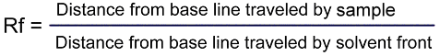
在某一個實驗條件下（如溶劑、溫度等），每一種物質都有其特定的Rf值。
在本實驗中，大家將用TLC來分離蛋黃和牛奶中的脂類。
二、試劑
- 蛋黃液：取雞蛋黃加5倍體積的1 M NaCl稀釋。
- 全脂牛奶：用奶粉和1 M NaCl沖泡出濃牛奶。
- TLC plate (Merck, silica gel 60, 5×10 cm）
- TLC solvent (petroleum ether/ethyl ether/acetic acid, 75:25:1)
- Standards: 0.2% solutions of lecithin, cholesterol, triacyglycerol (即olive oil) in chloroform
- 10% ammonium sulfate in water
三、實驗
- 向助教取一片TLC板，小心只能碰邊緣，不要在板上留下指紋。由於TLC板會吸收濕氣而影響實驗，將之放在110°C烤箱10 min以活化。
- 在離TLC板邊緣 3 cm處用鉛筆畫一條線。在線上固定的間距標出你要點samples的位置，並在點的下方寫下samples’ names （共5個點）。
- 取1 ml的蛋黃液或牛奶，加入1.5 ml的isopropyl alcohol和1 ml的petroleum ether(注意非常易燃)，混勻之。
- 靜置數分鐘後，移上層液到一乾淨的試管，取10 μl點到TLC板上（慢慢的點，使sample spot越小越好）。等sample點乾了以後再重複兩次。
- 再依序點lecithin, cholesterol和triacylglycerol。
- 將10 ml的TLC solvent倒入400 ml燒杯，放入TLC板，並用鋁箔蓋上。
- 讓TLC一直跑到solvent front接近頂端後（約15-20分鐘），才取出TLC板，放入抽氣櫃中風乾。
- 在TLC板上噴灑10% ammonium sulfate，再用紙巾吸乾。
- 將TLC板放在hot plate上，使sample spots呈現焦黃色。（注意：hot plate如太燙，則整片TLC板都會焦黃；如溫度太低，則看不到sample spots）。
- 也可以將TLC板放入烤箱以100°C烘烤，讓顏色呈現出來。
- 找出蛋黃和牛奶中有哪些脂類？哪一種脂類最多？
- 依據三種standards的結構解釋它們的Rf值。

Hint Lecithin應停在原處不動；cholesterol會移到TLC板的一半處；triacylglycerol則接近solvent front。
實驗十 電泳 (electrophoresis)
ㄧ、簡介
在前面的實驗中﹐我們利用chromatography來分離分子。電泳是生化實驗中另一個非常廣泛使用的分離方法。在電泳的實驗裡，帶電荷的分子在外加電場中移動，其移動的速度(mobility) 正比於外加的電壓和分子所帶的電荷，但反比於分子在移動時所受到的阻力。分子阻力的大小和分子的形狀與分子量有關，越偏離圓形的分子(如長條形)與分子量越大的分子，阻力都會比較大。不同的分子即利用這些性質在電泳中被分離開來。
近來電泳所使用的介質(medium)多採用膠質(gel)，包括有starch、agar和polyacrylaminde 等。這些膠質的性質也會影響樣品分子所受到的阻力，通常其密度越高，孔洞越小，阻力也越大。
在本實驗裡，我們將利用電泳來分離一些自然和人工色素。由於它們都具有顏色，我們可以很清楚的看到不同分子量和不同電荷的分子在電泳膠質中漸漸被分開。當我們使用pH 3 的 buffer 時，天然色素 anthocyanin 帶有些許正電荷，而一般的食用色素(多含sulfonate groups) 則帶負電，它們會走向相反的方向。
二、試劑
- M&Ms® 糖果藍、棕、綠、紅、橘、黃六種顏色各2-3顆
- 濃縮葡萄汁、蔓越莓汁
- 200 ml Citrate buffer: 20 mM citric acid, 5.7 mM sodium citrate, pH 3 (4.20 g citric acid monohydrate and 1.676 g sodium citrate dihydrate in 1 L water)
- 250 ml Ammonium acetate buffer: 5 mM ammonium acetate, pH 7 (0.385 g in 1 L water)
- Agarose gel: final concentration 2% in citrate buffer or ammonium acetate buffer。
三、設備
- Boiling water bath for agarose gel
- Horizontal gel electrophoresis apparatus and power supply
四、步驟
- 兩組合作，一組跑citrate buffer (pH 3) 的電泳，另一組跑 ammonium acetate buffer (pH 7) 的電泳。
- 不同顏色的糖果2-3顆分別放入小試管，加0.5 ml 水攪拌之使表面的色素溶解出來(樣品中應含有足夠的sucrose使之沈於gel well中)。另外也取葡萄汁、蔓越莓汁各0.5 ml 備妥。
- 取250 ml 燒杯，將agarose加入buffer中，再置於 water bath 中加熱溶解之。請勿過度攪拌，以免gel 中產生氣泡。
- 將溶解的agarose 倒入電泳的chamber中，並將comb放在gel的中間位置，等待agarose凝固。
- 小心取出comb，再倒入buffer。
- 小心的用micropipette將各種色素加到gel well中。
- 開啟power supply，以150 volts 跑 15-20 分鐘。注意觀察分子移動的情形。
- 比較兩片在不同pH下跑的電泳。對於pH 7的電泳，anthocyanin的顏色可能不清楚，可用1 M HCl 處理使顏色再出現。
- 找出哪些顏色的糖果是用單一色素，哪些是用兩種色素的？

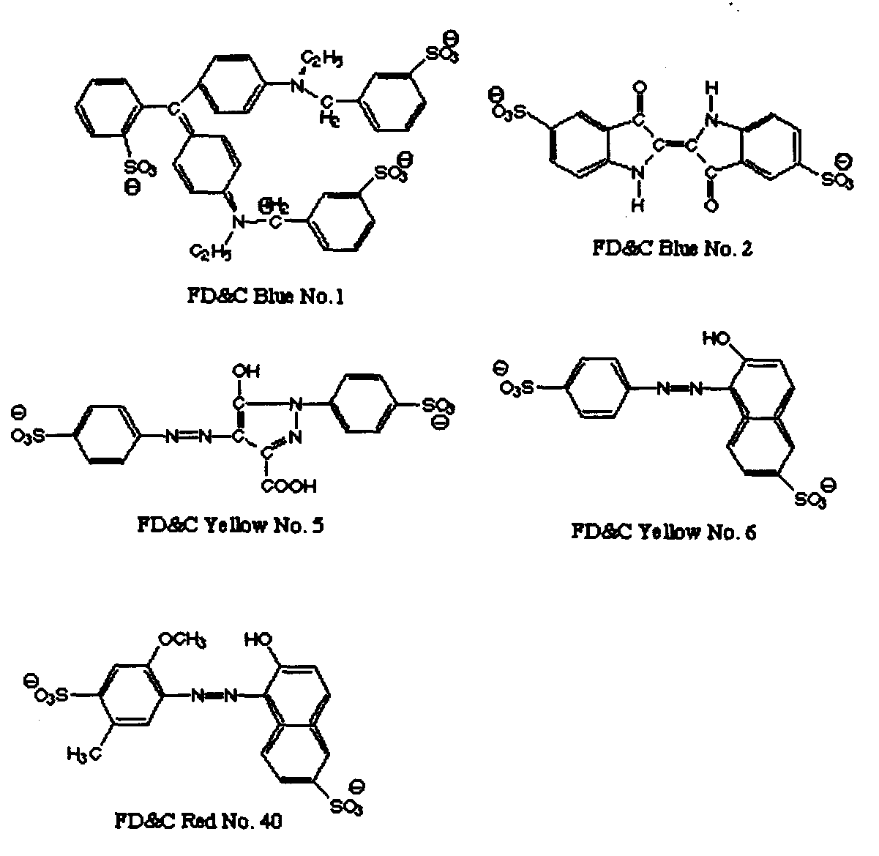

實驗十一 光合作用 (Photosynthesis)
ㄧ、簡介
光合作用是植物利用太陽光的能量將二氧化碳還原成糖類﹐同時並將水氧化成氧氣的過程。

CO₂ + H₂O → (CH₂O) + O₂

光合作用是在植物葉片中的葉綠體中進行﹐又可分為光反應(light reaction)和暗反應(dark reaction)。其中光反應利用光能量分解水產生氧氣﹐並製造ATP和NADPH﹐是在葉綠體內的類囊膜(thylakoid membranes)上進行；暗反應則利用ATP 和NADPH 所攜帶的能量和還原能力將二氧化碳固定成碳水化合物﹐是在葉綠體的stroma中進行。地球上所有生物其生存所需要的能量都直接或間接的來自光合作用。
葉綠體存在於葉片中的mesophyll cells。其負責吸收光線的色素是chlorophylls 和carotenoids等﹐主要吸收藍光和紅光來行光合作用﹐而將綠色的光線反射出來。分離葉綠體的過程很簡單﹐只需用機械方法將葉片細胞打破﹐再經離心即可收集到葉綠體。
葉綠體的類囊膜中含有電子傳遞鏈(electron transport chain)﹐能將水分解﹐

2 Ｈ₂O → O₂ + 4 H⁺ + 4 e⎯

並將電子傳遞給NADP。遠在1939年﹐University of Cambridge的Robert Hill發現葉綠體在光照下﹐可還原許多分子﹐例如ferricyanide(FeCy) 和2,6-dichlorophenol-indophenol (DCIP)等﹐我們稱為Hill reactions。它證明葉綠體能利用光能行氧化還原反應﹐開啟了研究光反應的先河。我們現在知道Hill reactions 主要是由第二光系統(photosystem II) 執行﹐而許多第二光系統的抑制劑﹐如3-(3’,4’-dichlorophenyl)-1,1-dimethylurea (DCMU)都可抑制Hill reactions的進行。
本實驗分成三個部份。第一部份讓大家體驗一下葉綠體是可以這麼輕鬆的取得；第二部份則讓大家學習如何測量葉綠素含量﹐並且比較一下色素被萃取之前(留在葉綠體內)的吸光光譜和萃取之後的光譜有何差異(hint: light scattering and self-screening)；第三部份則讓大家看看不同顏色的光線以及inhibitor對葉綠體活性(Hill reactions)的影響。

二、試劑
- 菠菜或豌豆苗
- Isolation buffer
0.4 M Sucrose
5 mM MgCl₂
10 mM NaCl
20 mM Tris-HCl, pH 8
- 80% actone
- 1.2 mM DCIP
- 10⁻⁴ M DCMU

三、設備
- 果汁機
- 紗布
- 大塑膠盆
- 大漏斗
- 離心管
- 小毛筆
- 小漏斗
- 濾紙
- 試管
- 光譜儀
- 黑布

四、步驟
關掉室內的所有燈光﹐最好拉下百葉窗。

a. 葉綠體之分離
- 將大塑膠盆裝滿碎冰。取200 ml 燒杯置於冰上﹐燒杯上放大漏斗﹐再於漏斗上鋪8層的紗布。
- 取約40 g 洗乾淨的葉片放入已冷卻的果汁機中﹐再加入150 ml isolation buffer (ice-cold)﹐以高速攪打約20 sec。
- 將果汁機中的slurry倒在紗布上進行過濾。
- 將過濾液平分入兩隻離心管(8分滿)﹐再以8,000×g離心5 min。
- 小心的倒掉supernatant。用水彩筆resuspend pellet﹐再加入250 μl isolation buffer 調勻﹐就完成了葉綠體的分離。

b. 測量葉綠素濃度和光譜
- 取25 μl 葉綠體加入已裝有5 ml 80% acetone 的試管中﹐混合均勻。
- 取另一試管﹐在試管上放小漏斗和濾紙﹐將含葉綠素的acetone倒入過濾。
- 將過濾液移入cuvette﹐測量其在663, 652, 645 nm 的吸光值。
- 用下列公式計算葉綠素含量﹐

Total chlorophyll (mg/ml) = A₆₅₂ × 5.8
Chlorophyll a/b ratio = (4.72 R-1)/ (8.51-1.74R) where R = A₆₆₃/A₆₄₅

- 讓cuvette 留在光譜儀中﹐繼續測量其吸光光譜(800-400 nm)。
- 將cuvette洗淨﹐加入20 μl 葉綠體和3.5 ml isolation buffer﹐混合均勻。
- 再測一次吸光光譜(800-400 nm)﹐並和前一光譜比較。

c. 測量葉綠體之活性
- 取一乾淨的cuvette﹐加入葉綠體和isolation buffer﹐使葉綠體的濃度成為 5 μg Chl ml⁻¹ (依前面所測得的葉綠素含量計算之)﹐而體積是2.5 ml。混合均勻。
- 再加入65 μl DCIP﹐迅速混合﹐立即放入光譜儀﹐並蓋上光譜儀的蓋子。測量其在590 nm 的吸光值。此為zero time control。
- 讓cuvette停留在光譜儀中(光譜儀的蓋子仍是蓋上的﹐使樣品停留在黑暗中)﹐30 和60 sec 後分別測A₅₉₀。
- 重複步驟1 和 2。然後還是讓cuvette停留在光譜儀中﹐但將光譜儀的蓋子打開﹐並蓋上一塊黑布遮光。將包有紅色玻璃紙的手電筒伸入黑布下照射cuvette﹐30 和60 sec 後再分別測A₅₉₀。
- 重複步驟 4﹐但使用包有綠色玻璃紙的手電筒照射。
- 重複步驟 4﹐但在用包有紅色玻璃紙的手電筒照射cuvette之前﹐先加入30 μl DCMU。
- 請解釋測量的結果。
實驗十二和十三 酵素動力分析
(Acid phosphatase)
ㄧ、簡介
Phosphatases 是一群能分解phosphate monoesters 產生inorganic phosphate 的酵素。它在自然界的分布很廣。

R-O-PO₃⁼ + H₂O → ROH + Pi

有些phosphatases有一定的substrates﹐很容易就可以判斷它們的生理功能﹐例如fructose diphosphate phosphatase (fructose-1,6-diP→fructose-6-P+Pi)是gluconeogenesis 中的一個反應。但另外有一群phosphatases﹐它們有很寬的substrate specificity﹐因此只能依照它們的pH optima﹐通稱為acid phosphatases 或 alkaline phosphatases。
在植物的種子裡有很多的acid phophatases。其含量在種子發芽時達到最高峰﹐然後逐漸下降。這些acid phosphatases 的生理功能目前還不是很清楚﹐但可能和種子發芽時需要大量的phosphate 有關。
在本實驗裡﹐我們將使用由wheat germ 分離出來的acid phosphatase來建立起檢測技術並研究它的一些kinetic properties。由於此酵素有頗寬的substrate specificity﹐因此我們可以用artificial substrate (p-nitrophenyl phosphate, NPP)來進行檢測。Substrate 被水解的量可以用photometric 的方法測量有多少p-nitrophenol 被釋出來決定。在鹼性的環境中﹐p-nitrophenolate ion在405 nm 有很強的吸光 (extinction coefficient 1880 M⁻¹cm⁻¹)。
本實驗分成兩週進行。第一週先讓大家熟悉一下如何測量酵素的活性﹐找出最適當的酵素濃度﹐並且看看pH對活性的影響。第二週則進行酵素動力的分析﹐這包括了製作Lineweaver-Burk plot以及計算Michaelis constant 和 V_{max}。另外也讓大家試著分析inhibitor 對酵素動力的影響。

二、試劑
- 0.15 M Ethylenediamine – 0.1 M citrate buffers of pH 3.0, 4.0, 4.5, 5.0, 5.5, 6.0, 7.0, and 8.0
- 0.025 M Disodium p-nitrophenyl phosphate (pH 4.8) (NPP, keep cold)
- 2.5 mM Disodium p-nitrophenyl phosphate (pH 4.8) (NPP, keep cold)
- 0.10 M Sodium hydroxide
- Stock solution of crude wheat germ acid phosphatase (2 mg/ml in triton X-100)
- 0.05 M Sodium phosphate (pH 4.8)
- 0.1 M Citrate buffer (pH 4.8)
- 0.1% bovine serum albumin

三、步驟
第一週
a. 尋找適當的酵素濃度 (Range finding)
- 取一試管加入2 ml ethylenediamine – citrate buffers, pH 5 和2 ml 2.5 mM p-nitrophenyl phosphate (NPP)。
- 將試管放入37°C水浴幾分鐘(不超過5 min)﹐讓試管中的液體達到37°C。
- 用0.1% bovine serum albumin 稀釋酵素(acid phosphatase) 至10 ml。
- 加1 ml 稀釋的酵素到試管中並混合之。
- 立即從試管中取0.5 ml 液體移入另一已裝了5.5 ml 的0.1 M NaOH的試管。這樣可立即停止反應。此為”zero time” control。
- 在加入酵素後15 和30 分鐘後﹐再分別從試管中取0.5 ml 液體移入另一已裝了5.5 ml 的0.1 M NaOH的試管。
- 以”zero time” control 為reference﹐讀取這兩根試管在405 nm的吸光值。
- p-nitrophenyl 的產生(即A₄₀₅) 是否與時間(在30 min 內)呈線性關係。如果不是﹐則試試另一種酵素的稀釋倍數。

b. 決定pH optimum
- 準備8隻試管﹐分別裝入2 ml ethylenediamine – citrate buffers, pH 3.0, 4.0, 4.5, 5.0, 5.5, 6.0, 7.0, and 8.0。另外也分別加入2 ml 的2.5 mM NPP。
- 將此8隻試管及前節使用的酵素稀釋液放入37°C water bath 幾分鐘。
- 取1 ml 的酵素稀釋液加入pH 8.0 的試管並混合之﹐然後立即從試管中取0.5 ml 液體移入另一已裝了5.5 ml 的0.1 M NaOH的試管。此為”zero time” control，亦即測量吸光值時的reference。
- 取1 ml 的酵素稀釋液加入其他含substrate的試管並混合之。
- 讓這8隻試管停留在37°C water bath 30 分鐘﹐再分別從8隻試管中各取0.5 ml 液體移入另一已裝了5.5 ml 的0.1 M NaOH的試管。
- 測量A₄₀₅以決定p-nitrophenyl的含量。(必要時﹐可檢查各試管中的pH值)。
- 製作一圖表：phosphatase activity vs. pH。

第二週
a. 決定Michaelis Constant
- 取一些試管分別裝入0.05, 0.1, 0.2, 0.5 和1 ml的0.025 M NPP。
- 加 2 ml 的0.1 M Citrate buffer (pH 4.8) 到每一隻試管。再加水到每隻試管使得最後的體積是4.5 ml。
- 依照上周的實驗結果準備酵素稀釋液(在0.1% bovine serum albumin中)。
- 將含substrate的試管及酵素稀釋液試管放入37°C water bath 幾分鐘。
- 以固定的時間間隔依序地加0.5 ml 酵素稀釋液到每隻含substrate的試管。
- 立即混合並從每隻試管取出1 ml 移入另一已裝了5 ml 的0.1 M NaOH的試管﹐此為”zero time” controls。
- 讓每一樣品停留在37°C water bath的時間都是 10 分鐘﹐再依同樣的時間間隔分別從每隻試管中各取1 ml 液體移入另一已裝了5 ml 的0.1 M NaOH的試管。
- 在20 min 時重複步驟7。
- 以各”zero time” control為reference﹐測量p-nitrophenyl 的含量。
- 計算在每一substrate 濃度下﹐p-nitrophenyl 產生的速率(μmoles of p-nitrophenyl formed / ml of reaction mixture / 10 min)。
- 畫Lineweaver-Burk plot。計算出Michaelis constant 和 V_{max} for NPP。(注意每一數值的單位)。

b. Inorganic Phosphate的抑制
- 重複前一項的實驗﹐但在一開始時﹐每一試管即含有0.2 ml 的0.05 M sodium phosphate (pH 4.8)。(注意加水後每一試管的最後體積仍是4.5 ml，並要使用同一稀釋倍數的酵素)。
- 計算在每一substrate 濃度下﹐p-nitrophenyl 產生的速率。
- 在前節實驗所畫的Lineweaver-Burk plot上畫出另一曲線。
- 計算inhibition constant﹐並決定出是屬於哪ㄧ類的抑制。(請清楚的寫出計算方法)。

